Структурное подразделение «Детский сад №11 комбинированного вида»
муниципального бюджетного дошкольного образовательного учреждения
«Детский сад «Радуга» комбинированного вида»

Индивидуальный проект

«Развитие связной речи у старших дошкольников с общим недоразвитием речи средствами пальчикового театра»

Долгосрочный

2021-2022 учебный год.

Шмыгина Анастасия Андреевна,
учитель-логопед

Краткая аннотация проекта

Проект «Развитие связной речи у старших дошкольников с общим недоразвитием речи средствами пальчикового театра» ориентирован на детей старшего дошкольного возраста с общим недоразвитием речи и направлен на повышение уровня развития у них связной речи.
Основной идеей проекта является создание на базе образовательной организации театральной студии пальчикового театра «Волшебные пальчики». Занятия в театральной студии проводились два раза в неделю во второй половине дня, длительность занятия 30 минут. Вся коррекционно-педагогическая работа по развитию связной речи у старших дошкольников с общим недоразвитием речи средствами пальчикового театра проходила поэтапного и реализовывалась в рамках одного учебного года:
На первом этапе – подготовительном – мы формировали мотивацию у дошкольников к театрализованной деятельности, знакомили детей с кукольным театром, видами кукольного театрального искусства, организовывали просмотр кукольных спектаклей.
Второй этап включал работу по знакомству с художественным произведением. Совместно с детьми выбирали художественное произведение (из предложенного списка, согласно программному содержанию), читали его. С помощью беседы осуществляли анализ произведения, его героев, их внешний вид, характер, поведение, поступки и т. д. Кроме этого на данном этапе акцентировали внимание на создании доброжелательной атмосферы в группе и формировании у детей желания вступать во взаимодействие, способности слышать собеседника и сопереживать ему, организовывали между детьми диалог. Для этого в ходе беседы мы старались организовать сотрудничество между дошкольниками, избегать споров и конфликтных ситуаций.
На этапе изготовления персонажей (рисунок Б.5, приложение Б) мы проводили работу по созданию образа героев, их воплощению. При этом к работе привлекали родителей и воспитателей. Совместно с ними создавали внешний вид будущих героев спектакля.
На четвертом этапе осуществлялось распределение ролей (рисунок Б.6, приложение Б) и заучивание реплик персонажей. Сначала совместно с детьми вспоминали прочитанное художественное произведение, затем они самостоятельно выбирали персонажа, который им симпатичен. С помощью игровой ситуации и показа персонажа в разных действиях, дошкольники осваивали реплики своих героев. Мы помогали детям правильно подобрать интонацию, показывали выполнение основных движений.
На пятом этапе осуществлялась репетиция спектакля. Дошкольники озвучивали реплики своих персонажей, отрабатывали интонацию и движения героев. На этом этапе мы обращали внимание на то, чтобы дети не перебивали друг друга, запоминали последовательность вступления, старались говорить четко и выразительно.
Шестой этап – демонстрация спектакля. Вначале мы вместе с ребятами вспоминали и повторяли их реплики, затем разыгрывали спектакль. При этом мы акцентировали внимание на создании благоприятной атмосферы, в которой дошкольники чувствовали себя комфортно, также мы обращали внимание на речь детей, ее четкость и интонацию, следили за тем, чтобы они внимательно слушали друг друга, не перебивали, вовремя вступали со своими репликами. Когда возникали трудности (например, ребенок забывал свои слова) мы старались поддерживать ребят, создавали для них ситуацию успеха. В рамках данного этапа мы использовали наглядные и словесные приемы, а именно демонстрацию спектакля и объяснение. На этом этапе мы также приглашали зрителей: гостей, родителей, воспитателей, администрацию детского сада.
На седьмом – заключительном этапе – происходило обсуждение спектакля. С помощью беседы мы совместно с детьми анализировали их героев, дошкольники высказывали свое мнение по поводу того, что им понравилось, а что не очень. На этом этапе мы старались задействовать каждого ребенка в обсуждении, организовать беседу между ребятами, чтобы каждый из них имел возможность высказаться.
При реализации данных этапов мы взаимодействовали с воспитателями и родителями дошкольников с ОНР. Мы считаем, что очень важно привлекать данных субъектов образовательного процесса к взаимодействию, так как это способствует созданию единого пространства развития ребенка в семье и в дошкольной образовательной организации, также более эффективному усвоению художественного произведения. Мы старались вызвать интерес и убедить воспитателей и родителей в пользе пальчикового театра, чтобы в дальнейшем они организовывали такие занятия с детьми во внеурочной деятельности и в семейном кругу.
Совместно с воспитателями мы знакомили детей с художественными произведениями, разучивали с ними реплики. Также они помогали нам организовать работу с родителями детей.
Взаимодействие с родителями позволило нам вызвать у них интерес к театрализованной деятельности, закрепить реплики детей, разученные на занятиях.

Методический паспорт проекта
1. Название проекта «Развитие связной речи у старших дошкольников с общим недоразвитием речи средствами пальчикового театра».
2. Автор проекта Шмыгина Анастасия Андреевна.
3. Возраст детей, на которых рассчитан проект дети старшего дошкольного возраста (6-7 лет)
4. Вид проекта долгосрочный (рассчитан на 2021-2022 учебный год)
5. Содержание проекта:
Введение:
Связная речь – это смысловое развернутое высказывание, составные языковые компоненты которого находятся в тесной взаимосвязи и представляют собой организованное по законам логики и грамматического строя единое смысловое и структурное целое, что позволяет ребенку систематично, последовательно и точно изложить свои мысли, сделав их понятными для других людей, обеспечить с ними общение и взаимопонимание. Она лежит в основе общения, коммуникации, взаимодействия людей, без которого нормальное психическое и умственное развитие ребенка невозможно. Развитая связная речь является необходимым условием успешного обучения ребенка в школе, ведь для освоения школьной программы ему необходимо уметь строить диалог, связно высказывать свои мысли и составлять небольшой текст на определенную тему. У детей с общим недоразвитием речи (далее ОНР), как правило, связная речь сформирована недостаточно, ограниченный словарный запас делает речь детей бедной и стереотипной.
Актуальность проекта:
В Указе Президента Российской Федерации от 7 мая 2018 г. № 204 «О национальных целях и стратегических задачах развития Российской Федерации на период до 2024 года» сказано, что важнейшей задачей является обеспечение равного доступа к дополнительным общеобразовательным программам для различных категорий детей в соответствии с их образовательными потребностями и индивидуальными возможностями. В связи с этим наш проект, направленный на развитие связной речи детей с ОНР средствами пальчикового театра, является значимым и актуальным. Средством достижения этой цели будет организация досуговой творческой деятельности таких детей, использование доступного вида искусства пальчикового театра. Это новый оригинальный подход в решении проблемы.
Цель проекта:
Повышение уровня развития связной речи у старших дошкольников с общим недоразвитием речи средствами пальчикового театра.
Задачи проекта:
1) разработать содержание коррекционно-педагогической работы по развитию связной речи у старших дошкольников с общим недоразвитием речи средствами пальчикового театра;
2) разработать и создать персонажей пальчикового театра, декорации к спектаклям;
3) апробировать содержание коррекционно-педагогической работы по развитию связной речи у старших дошкольников с общим недоразвитием речи средствами пальчикового театра.
Ожидаемые результаты и предполагаемы продукты проекта:
Повышение уровня развития связной речи у старших дошкольников с общим недоразвитием речи дошкольного возраста. Пополнение методической копилки новым дидактическим пособием пальчиковым театром по мотивам произведений «У страха глаза велики» (Г. Гребнер), «Каша из топора» (русская народная сказка), «Петушок, Золотой гребешок» (русская народная сказка) и «Красная шапочка» (Ш. Перро).
Этапы реализации проекта:
Этап | Содержание этапа
Подготовительный этап | Знакомство детей с кукольным театром. Знакомство детей с видами кукольного театрального искусства. Просмотр кукольных спектаклей.
Знакомство с произведение | Чтение русских народных сказок «Каша из топора», «Петушок, Золотой гребешок», сказки Г. Гребнера «У страха глаза велики», Ш. Перро «Красная шапочка»
Изготовление персонажей | Создание образа героев. Разработка их внешнего вида, размера. Воплощение разработанных персонажей.
Распределение ролей | Распределение ролей сказки между детьми. Заучивание реплик персонажей совместно с детьми. Создание игровой ситуации и показ персонажей в разных действиях для освоения детьми своих реплик.
Репетиция спектакля | Озвучивание детьми реплик своих персонажей. Отработка интонации и движений героев.
Демонстрация спектакля | Повторение детьми реплик своих героев. Демонстрация спектакля.
Заключительный этап | Обсуждение с детьми сыгранного спектакля. Рефлексия
План мероприятий:
Дата | Тема | Количество  часов | Методы и приемы
10.09.2021 – 18.10.2021 | Спектакль по мотивам сказки Г. Гребнера «У страха глаза велики» | 6 | Словесные методы: чтение произведения, беседа, рассказ.  Словесные приемы: вопросы, объяснение, беседа
22.10.2021 – 29.11.2021 | Спектакль по мотивам русской народной сказки «Каша из топора» | 6 | Наглядные методы: наблюдение за ходом спектакля; демонстрация спектакля.  Словесные методы: чтение сказки; рассказ; беседа.  Наглядные приемы: показ способов действий; показ образца.  Словесные приемы: вопросы; объяснение; педагогическая оценка
03.12.2021– 30.01.2022 | Спектакль по мотивам русской народной сказки «Петушок Золотой гребешок» | 6 | Наглядные методы: наблюдение за ходом спектакля; демонстрация спектакля.  Словесные методы: чтение сказки; рассказ; беседа.  Наглядные приемы: показ способов действий; показ образца.  Словесные приемы: вопросы; объяснение; педагогическая оценка
04.02.2022 –13.03.2022 | Спектакль по мотивам сказки Шарль Перро «Красная шапочка» | 6 | Наглядные методы: наблюдение за ходом спектакля; демонстрация спектакля.  Словесные методы: чтение сказки; рассказ; беседа.  Наглядные приемы: показ способов действий; показ образца.  Словесные приемы: вопросы; объяснение; педагогическая оценка
Ресурсы, оборудование
Название расходных материалов |  | Обоснование |  |  | Цена, руб. | Кол-во | Сумма
Пряжа |  | Материалы для создания кукол пальчикового театра и для проведения мастер-классов |  |  | 270 | 160 | 1500
Крючок |  | Материалы для создания кукол пальчикового театра и для проведения мастер-классов |  |  | 148 | 40 | 387
Синтепон |  | Материалы для создания кукол пальчикового театра и для проведения мастер-классов |  |  | 360 | 2000 г/  2 кг | 351
Глазки |  | Материалы для создания кукол пальчикового театра и для проведения мастер-классов |  |  | 40 | 200 | 400
Набор ниток |  | Материалы для создания кукол пальчикового театра и для проведения мастер-классов |  |  | 280 | 8 | 2240
Тесьма, кружево, ленты, шнуры |  | Материалы для создания кукол пальчикового театра и для проведения мастер-классов |  |  | 74 | 8 | 592
Наборы игл ручных |  | Материалы для создания кукол пальчикового театра и для проведения мастер-классов |  |  | 173 | 16 | 2768
Ширма |  | Оборудование для создания декораций и демонстрации спектакля |  |  | 1700 | 8 | 6317
Расходы на информационные услуги
Перечень услуг
Название услуги | Обоснование |  |  |  | Цена, руб. | Кол-во | Сумма
Размещение информации о проекте в средствах массовой информации | Освещение мероприятия в средствах массовой информации в целях информирования широкой общественности о результатах проекта, привлечения внимания общества к проблемам лиц с ОВЗ, формирования к ним толерантного отношения |  |  |  | 30 000 | 3 | 90 000
Фотосъемка | Освещение мероприятия в средствах массовой информации в целях информирования широкой общественности о результатах проекта, привлечения внимания общества к проблемам лиц с ОВЗ, формирования к ним толерантного отношения |  |  |  | 30 000 | 3 | 90 000
Видеосъемка | Освещение мероприятия в средствах массовой информации в целях информирования широкой общественности о результатах проекта, привлечения внимания общества к проблемам лиц с ОВЗ, формирования к ним толерантного отношения |  |  |  | 30 000 | 3 | 90 000
Расходы на канцелярские принадлежности
Перечень товаров
Название товара |  | Обоснование | Цена, руб. | Кол-во | Сумма
Набор картона  белого |  | Материалы для создания декораций для спектаклей | 70 | 40 | 118
Набор картона  цветного |  | Материалы для создания декораций для спектаклей | 160 | 40 | 6400
Акварельные краски |  | Материалы для создания декораций для спектаклей | 250 | 40 | 10 000
Набор цветных карандашей |  | Материалы для создания декораций для спектаклей | 390 | 40 | 15 600
Гуашь |  | Материалы для создания декораций для спектаклей | 540 | 40 | 21 600
Набор фломастеров |  | Материалы для создания декораций для спектаклей | 530 | 40 | 21 200
Набор живописных кистей |  | Материалы для создания декораций для спектаклей | 230 | 8 | 1840
Ватман |  | Материалы для создания декораций для спектаклей | 27 | 80 | 2160
Бумага |  | Расходные материалы для проведения мастер-классов | 1800 | 8 | 14 400
Набор цветной бумаги |  | Материалы для создания декораций для спектаклей | 120 | 40 | 4800
Ножницы |  | Материалы для создания декораций для спектаклей | 110 | 40 | 4400
Набор карандашей чернографитных |  | Материалы для создания декораций для спектаклей | 430 | 8 | 3440
Ластик |  | Материалы для создания декораций для спектаклей | 10 | 16 | 160
Точилка для карандашей |  | Материалы для создания декораций для спектаклей | 55 | 16 | 880
Выводы
Таким образом, представленный проект «Развитие связной речи у старших дошкольников с общим недоразвитием речи средствами пальчикового театра» ориентирован на детей старшего дошкольного возраста с общим недоразвитием речи и направлен на решение проблемы развития у них связной речи. Основным содержанием проекта является создание на базе образовательной организации театральной студии пальчикового театра «Волшебные пальчики», организация ее работы, постановка различных спектаклей детьми с общим недоразвитием речи. Пальчиковый театр – это набор фигурок – персонажей, каждый из которых надевается на отдельный пальчик. Играя, ребенок может на ладони расположить целую сказку. Пальчиковый театр – это и средство открытого общения, совместная волшебная игра, сближающая детей и педагога, детей друг с другом. Данный вид деятельности развивает не только связную речь, но и коммуникативные навыки, мелкую моторику, познавательные процессы, творческие способности, расширяет словарный запас ребенка, помогает подготовить руку ребенка к письму, способствует развитию пространственной ориентировки и координации.
Литература
- Барабанова, Л. Б., Жулина, Е. В. К вопросу коррекции средствами сказки недостатков связной речи у детей с общим недоразвитием речи / Л. Б. Барабанова, Е. В. Жулина. – Текст : непосредственный // Современные проблемы науки и образования. – 2016. – № 4. – С.16–19.
2. Бизикова, О. А. Развитие монологической речи у дошкольников : учебное пособие / О. А. Бизикова. – Нижневартовск : Нижневартовский государственный университет, 2014. – 235 с. – ISBN 978-500047-224-8. – Текст : непосредственный.
3. Воробьёва, В. К. Методика развития связной речи : учебник / В. К. Воробьев. – Москва : Астрель, 2006. – 158 с. – Текст : непосредственный.
4. Глухов, В. П. Формирование связной речи детей дошкольного возраста с общим речевым недоразвитием : учебник / В. П. Глухов. – Москва : АРКТИ, 2004. – 168 с. – Текст : непосредственный.
5. Коноваленко, В. В. Формирование связной речи и развитие логического мышления у детей с ОНР. Некоторые методы и приемы / В. В. Коноваленко, С. В. Коноваленко. – Москва : Гном, 2018. – 42 с. – ISBN 5-296-00198-2. – Текст : непосредственный.
6. Кривощанова, Л. О. Пути формирования навыков связной речи у детей с общим недоразвитием речи / Л. О. Кривощанова. – Текст : непосредственный // Гаудсамус. – 2019. – №10. – С. 124–131.
7. Нищева, Н. В. Развитие связной речи детей дошкольного возраста с 2 до 7 лет : методические рекомендации / Н. В. Нищева. – Москва : Детство Пресс, 2018. – 80 с. – Текст : непосредственный.
Приложение

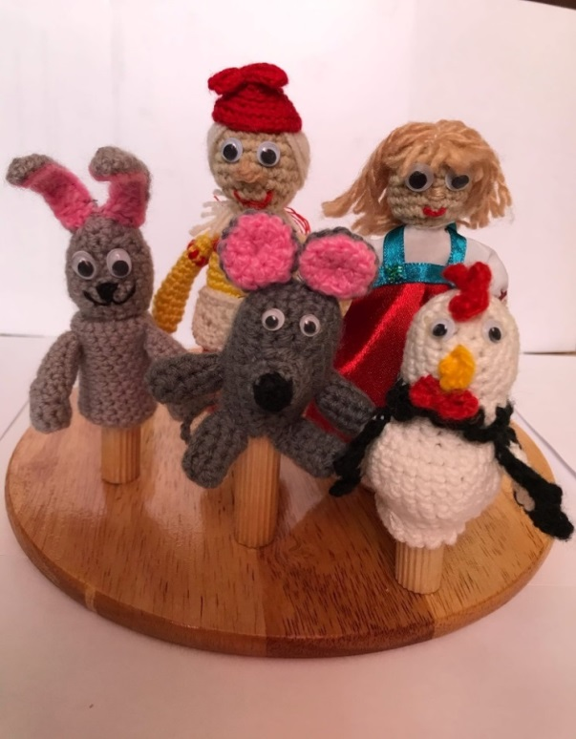  Рисунок 1 Персонажи спектакля  по мотивам сказки Г. Гребнера  «У страха глаза велики» |  | 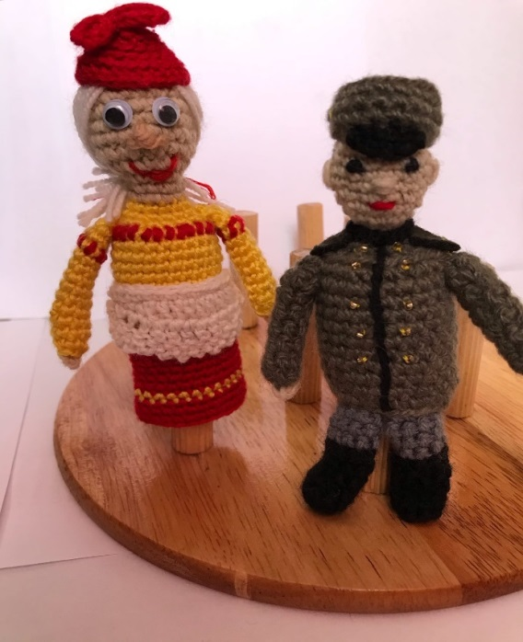  Рисунок 2 Персонажи спектакля по мотивам русской народной сказки «Каша из топора»
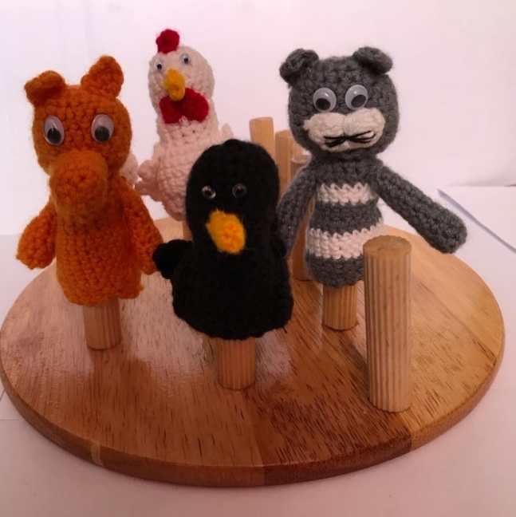  Рисунок 3 Персонажи спектакля по мотивам русской народной сказки «Петушок, Золотой гребешок» | 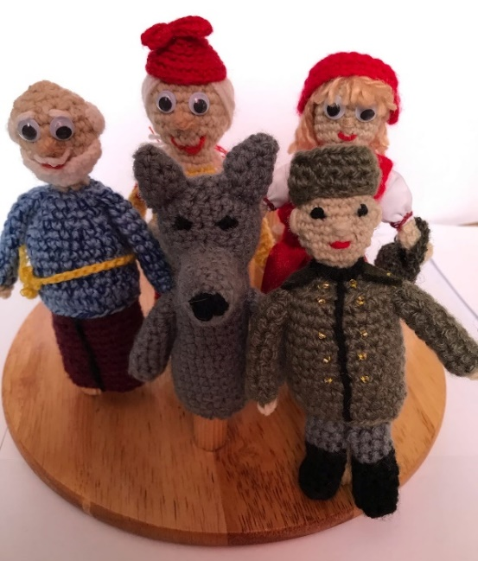  Рисунок 4 Персонажи спектакля по мотивам сказки Ш. Перро «Красная шапочка»
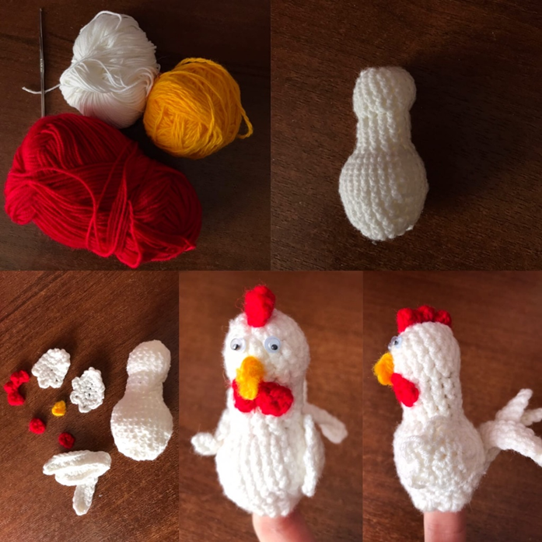
Рисунок 5 Этапы создания персонажа пальчикового театра

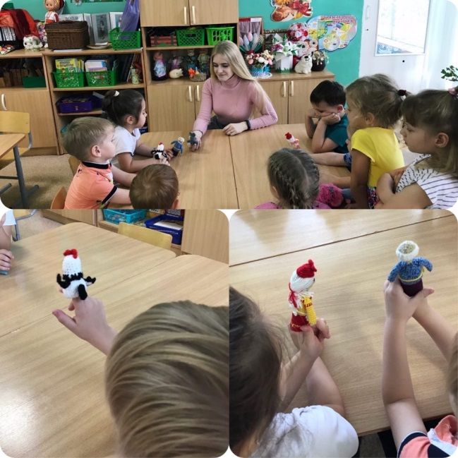
Рисунок 6 Распределение ролей

